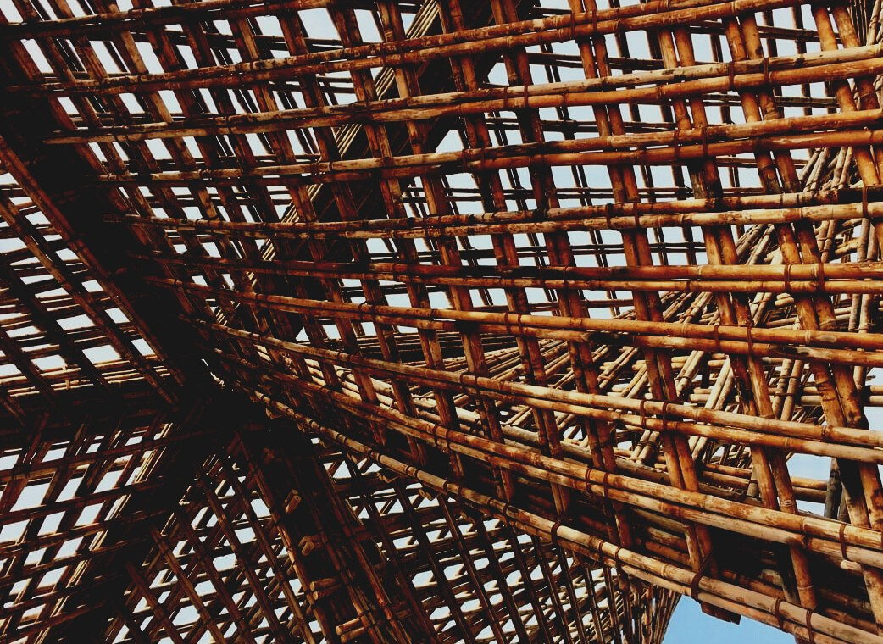

**MATERIAL DE FORMACIÓN**

Unidad didáctica 1

Lección 2: Posibilidades de mejorar las propiedades de la madera y protección de la madera, durabilidad.

UPWOOD

*Capacitación de los trabajadores de la construcción en métodos de construcción con madera para edificios energéticamente eficientes*

*methods for energy-efficient buildings*

*methods for energy-efficient buildings*

UPWOOD

*Up-skilling construction workers in wood construction methods for energy-efficient buildings*

*methods for energy-efficient buildings*

UPWOOD

*Up-skilling construction workers in wood construction methods for energy-efficient buildings*

**CONTENIDO**

2. APUNTES 3

2.1. MEJORA DE PROPIEDADES POR ASPECTO 3

2.1.1. Grados de apariencia - Clases de calidad 4

2.1.2. Clasificación de estrés 6

2.2. MEJORA TECNOLÓGICA DE LAS PROPIEDADES DE LA MADERA 9

2.2.1. Mejora de propiedades mediante aserrado y planificación 9

2.2.2. Mejora de las propiedades mediante la producción de productos de madera. 12

2.3. MEJORA QUÍMICA DE LAS PROPIEDADES DE LA MADERA 13

2.3.1. Conservantes industriales de madera 17

2.3.2. Proceso de tratamiento de conservantes de madera 17

2.3.3. Métodos sin presión 18

2.4. PROTECCIÓN TÉRMICA DE MADERA 19

2.5. MEJORA OPERATIVA DE LAS PROPIEDADES DE LA MADERA 21

2.5.1. PROTECCIÓN POR REVESTIMIENTO SUPERFICIAL 21

2.5.2. Protección por revestimiento de estructura 22

2.6. MICROORGANISMOS DEGRADANTES DE MADERA 23

2.6.1. Hongos de madera 23

2.6.2. Hongos colorantes de madera 24

2.6.3. Moho 25

3. LISTA DE REFERENCIAS 26

1. **INTRODUCCIÓN**

Como ocurre con todos los materiales de construcción (acero, hormigón armado y especialmente madera), para asegurar un desempeño exitoso y una larga vida de la estructura, es necesario que el diseñador comprenda el comportamiento de cada material y planifique en consecuencia para evitar problemas que puedan surgir debido a sus propiedades. Los constructores tienen un papel importante en ese éxito así como los usuarios finales o los principales propietarios del edificio para asegurar una larga vida de la construcción.

En aplicaciones altamente peligrosas, la durabilidad natural de la madera puede ser insuficiente y los elementos de madera deben protegerse mediante el diseño.

Desde el punto de vista del uso de la madera para la construcción, la madera tiene una serie de propiedades “indeseables”: se quema; es atacado por hongos, así como por insectos; se descompone con ácidos y bases; se hincha y encoge. Ya se mencionó en la lección 1 de LU1. En esta lección 2 se presentan las posibilidades para mejorar las propiedades de humedad y luchar contra los microorganismos.

Alternativamente, la durabilidad de la madera se puede mejorar mediante conservantes de madera o sistemas de modificación. Para reducir las propiedades indeseables, la composición química de la madera y la superficie o estructura deben cambiarse o modificarse. La palabra modificación tiene su origen en la palabra latina Modificatio, que indica la determinación de la medida correcta (transformación de cosas, fenómenos y procesos). La modificación de la madera (figura 1.28.) mejora la estabilidad de las dimensiones de la madera, reduce la absorción de humedad o la convierte en inútil para biodegradantes.

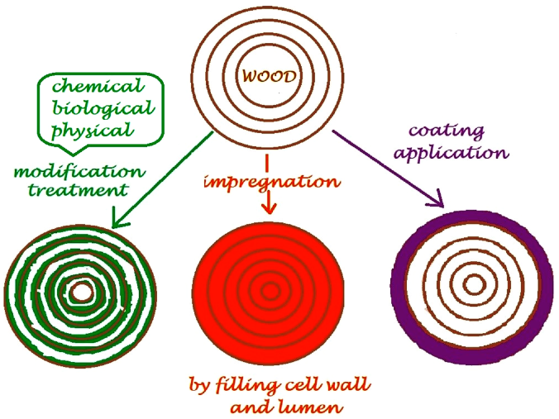

**Fig. 1.28. Representación esquemática de los métodos utilizados para la modificación de la madera. [1]**

Cuando la madera se combina con otros materiales, se forman nuevos tipos de productos, productos inteligentes. Estos incluyen compuestos hechos de madera y plástico o estructuras que reaccionan al estrés. Se pueden fabricar nuevos tipos de soluciones especiales desfibrando o despulpando madera. Al modificar la madera, es posible mejorar sus propiedades, un ejemplo de esto es la madera térmica, Accoya® etc.

# APUNTES

La madera y los materiales a base de madera son biodegradables y requieren protección y, a veces, mejoras de propiedades cuando se utilizan en aplicaciones altamente peligrosas. Estos son algunos de los tipos de mejora de las propiedades de la madera:

• por apariencia (clasificación y catalogación);

• tecnológico (uso de especies de árboles naturalmente resistentes o encolado, etc.);

• químico (aplicar productos químicos en la superficie o hacer un tratamiento);

• térmico (estabilización de las propiedades de contracción / hinchamiento de la madera);

• operativo (protección estructural de la madera, por ejemplo, a la alta humedad).

El propósito de la protección de la madera es asegurar su larga vida útil (operativa). Incluye todas las medidas que previenen daños prematuros e irreversibles a la madera provocados por microorganismos e insectos. El tipo de tratamiento y cómo se aplica dependerá de varios factores que incluyen:

• la durabilidad natural de las especies de madera;

• su resistencia a la penetración de conservantes (permeabilidad);

• el uso final de la madera;

• la vida útil requerida;

• la facilidad de cualquier mantenimiento futuro: acabados y revestimientos superficiales.

En la práctica, la más utilizada es la protección estructural y química, así como el tratamiento superficial de la madera con revestimientos para reducir su humectabilidad. Antes de la instalación en el edificio, los materiales de madera deben protegerse de la humedad durante el transporte, el almacenamiento y también durante el proceso de instalación y montaje, los elementos de construcción de madera deben cubrirse lo más rápido posible para minimizar la influencia de las condiciones ambientales.

## MEJORA DE PROPIEDADES POR ASPECTO

Esta lección 2 comienza con la caracterización de los materiales de madera aserrada:

• las vigas son de material aserrado (semicuadrado, aserrado a escuadra) con un grosor y ancho de más de 100 mm;

• los cuartones son un material aserrado en escuadra con un espesor inferior a 100 mm y una anchura inferior al doble del espesor;

• los tableros son material aserrado con un espesor de 50 mm o menos y un ancho de más del doble del espesor;

• los listones son materiales aserrados con un espesor de 30 a 90 mm y un ancho de menos de 100 mm;

• los cantos son de material aserrado con un espesor de sección transversal pequeño que no exceda los 25 mm y un ancho que no exceda los 80 mm.

El grado de la madera se puede especificar mediante varios parámetros, que incluyen:

• veta transversal, madera de compresión, madera de tensión (LU1 Lección 1);

• nudos, controles, fracturas, mengua (en una época de crecimiento de madera o aserrado)

• desviaciones de dimensión (en un momento de preparación adicional de aserrado);

• ataque de hongos y daños por insectos (en una época de explotación maderera)

• decoloración (en una época de explotación maderera)

Los parámetros se evalúan en clasificación visual (para maderas blandas EN 1611-1), conocida como clasificación visual. Esto se suele hacer en los aserraderos. Los materiales de madera por apariencia generalmente se dividen en grupos. Los diferentes países suelen utilizar diferentes nombres para estos grupos. Es común que cada pieza de madera esté estampada en la parte plana (superficie plana) con toda la información de clasificación y también en el extremo de cada tabla solo la clase de resistencia. Después del procesamiento, p. Ej. planificando o dividiendo, estas marcas pueden cortarse o ser difíciles de identificar.

### Grados de apariencia - Clases de calidad

La madera se puede clasificar visualmente. En la figura 1.29. Se muestran tableros proyectados en las dimensiones: 25 × 100, 50 × 150 y 75 × 200 mm.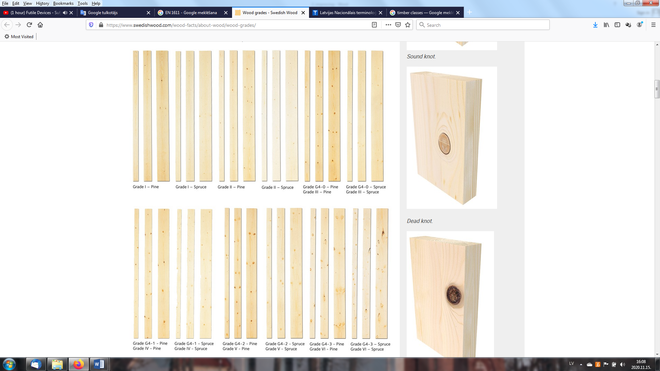

**Fig. 1.29. Grados de apariencia - Clases de calidad [2]**

Los tableros se pueden clasificar según el plano y el borde (G4), o solo el plano (G2). Las designaciones de clasificación van seguidas de un número del 0 al 4 que indica la calidad de la madera (0 el más alto). Por tanto, un grado puede tener la designación G4-2 (clase de calidad de 4 lados y 2). En la tabla 1.5 se ofrece una comparación aproximada con las reglas de clasificación. Según las Reglas de clasificación de la madera nórdica, la madera se clasifica en cuatro grados: A, B, C y D (A es la calidad más alta). El grado A se utiliza para revestimientos expuestos. El grado B es el grado más común en la construcción, mientras que los grados C y D se utilizan como materiales de embalaje. Estos son los principios rectores para la clasificación de la madera aserrada sueca: la madera se clasifica en seis grados, con el grado I como la calidad más alta y Estados Unidos, sin clasificar.

Tabla 1.5.

**Clases de grado de madera [3]**

|  |  |  |  |  |  |  |  |
| --- | --- | --- | --- | --- | --- | --- | --- |
| Reglas de calificación | **Calificaciones - clases de calidad** | | | | | | |
| EN 1611 - 1 | | | | | | | |
| Clasificación de 4 lados | - | - | G4-0 | G4-1 | G4-2** | G4-3 | G4-4 |
| Clasificación de 2 caras * | - | - | G2-0 | G2-1 | G2-2 | G2-3 | G2-4 |
| Reglas de calificación antiguas | **Calificaciones - clases de calidad** | | | | | | |
| Nordiskt trä - Reglas nórdicas de clasificación de la madera (El Libro Azul) 1994 | A | | | | B | C | D |
| A1 | A2 | A3 | A4 |  |  |  |
| Principios rectores para la clasificación de la madera aserrada sueca | US | | | | 5th | 6th | 7th |
| I | II | III | IV | V | VI | VII |

* Clasificación de dos caras G2, rara vez utilizada en Suecia. ** Más común para madera de construcción.

Para la clasificación del roble por aspecto, se utiliza la norma EN 975-1: Madera aserrada. Clasificación del aspecto de las maderas duras. Parte 1: Se utiliza roble y haya.

Todas las propiedades mencionadas anteriormente se pueden realizar mediante clasificación visual en persona o utilizando equipo especial, por ejemplo:

* *System TM y Microtec*[4]
* [*FinScan*](https://www.youtube.com/watch?v=iPoaGcyQ3us&feature=emb_logo)*[5]*
* [*Microtec Goldeneye 700*](https://www.youtube.com/watch?v=qFwOcHbJats)*[6]*

En general, también se requiere una clasificación visual suplementaria para los parámetros que las máquinas no pueden evaluar, como defectos de la madera, fallas tecnológicas, etc. Los nudos deben medirse y evaluarse de la siguiente forma:

• tamaño en relación con las dimensiones de la madera;

• posicionamiento en el borde y la cara;

• posicionamiento a lo largo de la madera.

Con respecto a las tablas de clasificación visual, se pueden utilizar de diferentes formas (Tabla 1.6.).

Tabla 1.6.

**Usos más comunes de las clases de calidad de madera aserrada [7]**

|  |  |  |  |  |  |  |  |
| --- | --- | --- | --- | --- | --- | --- | --- |
| Modo de usos | US | | | | V | VI | VII |
| US I | US II | US III | US IV |
| Escaleras, otros productos de carpintería | X | X | X | X |  |  |  |
| Marcos de puertas y ventanas (requieren pintura) |  |  | X | X | X |  |  |
| Estructura de marco, cerchas de techo |  |  | X | X | X | X |  |
| Paneles interiores |  |  | X | X |  |  |  |
| Pisos |  |  | X | X | X |  |  |
| Estructuras de contrapiso |  |  |  |  | X | X | X |
| Moldes de hormigón |  |  |  |  |  | X | X |

### Clasificación de estrés

La clasificación por tensión o la clasificación por resistencia se puede realizar de forma visual o mecánica. Hay algunos grupos de estándares que se utilizan:

• ISO (Institución de estándares internacionales).

• EN (norma europea);

• Nacional: ÖNORM (Austria), SFS (Finlandia), ΕΛΟΤ (Grecia), LV (Letonia), UNE (España).

Los valores base típicos para calcular la capacidad de carga y la rigidez de la madera de construcción en clases de resistencia se establecen en los requisitos de la norma EN 338 “Madera de construcción - Clases de resistencia” (tabla 1.7.). Para las maderas blandas (coníferas C), las clases de resistencia oscilan entre C14 y C40 y para las maderas duras (D-deciduas) entre D30 y D70. Los valores de 14 a 40 o de 30 a 70 significan valores característicos de flexión (flexión de cuatro puntos) del tablero exacto. Las clases de resistencia C35 - C50 deben clasificarse solo mecánicamente.

Tabla 1.7.

**Valores característicos de las clases de madera estructural** (Porteaus and Kermani, 2013)

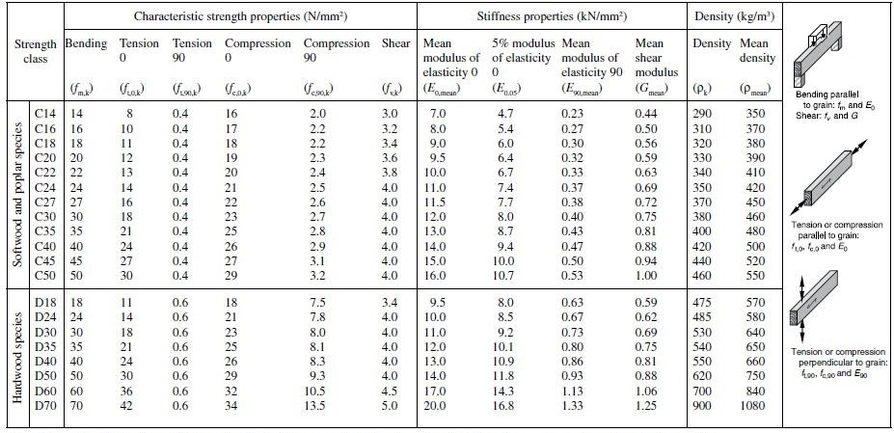

Subíndices utilizados: 0- en la dirección de la veta; 90- de ancho al grano; m- flexión, t- tensión, c- compresión, v-cortante; k-característica.

La clase de resistencia C24 es la más utilizada en la construcción de casas con armazón de madera. En la lección anterior LU1 se puede encontrar que para elementos estructurales se utilizan tableros aserrados con una MC de no más del 20% y clase de clasificación de tensión al menos C24 para estructuras portantes y C16 para estructuras no portantes.

La clasificación de resistencia mecánica identifica una propiedad física que está asociada con la resistencia, como el MOE estático o dinámico. Algunas máquinas combinan juicios sobre múltiples propiedades, como densidad, MOE o estructura interna, usando rayos X. Por lo tanto, la mayoría de los tableros de construcción de madera blanda se clasifican según la resistencia de carga permitida, que se puede determinar a partir de una prueba de esfuerzo como método de prueba no destructivo utilizando:

• mecánicamente mediante la carga de tablas (Fig. 1.30.)

• usando la velocidad del sonido (Figura 1.31.)

• visualmente: operador o máquinas de rayos X (figura 1.32.).

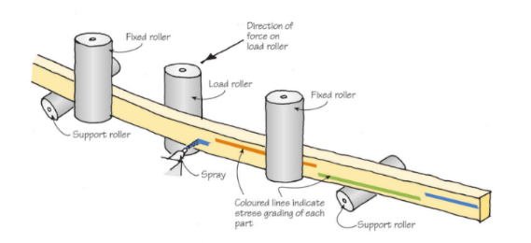 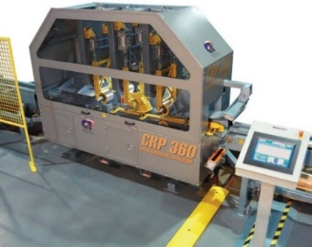

**Fig. 1.30. Clasificación de tensión de materiales estructurales [8],[9]**

En este video se muestra una máquina de clasificación simple[10]

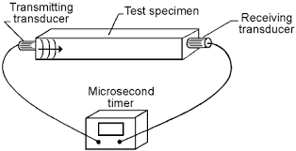 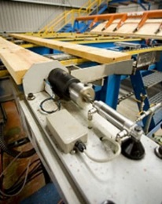

**Fig. 1.31. Clasificación de materiales estructurales por vibración (velocidad del sonido)[11],[12]**

O mostrado en un video producido por Dynalyse AB Precigrader[13]

También existen algunos equipos móviles producidos por Brookhuis MTG[14]

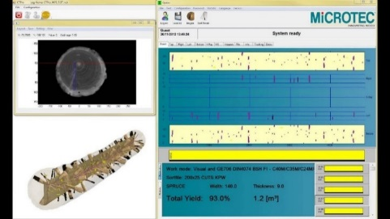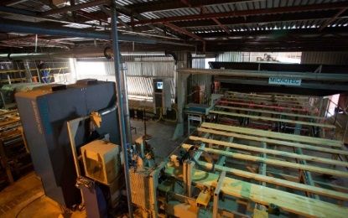

**Fig. 1.32. Clasificación de materiales estructurales visualmente y mediante escáneres de rayos X (incluido el escaneo de registros)[15]**

La clasificación mecánica sigue la norma EN 14081-1 "Estructuras de madera - Madera estructural con clasificación de resistencia con sección transversal rectangular", que también proporciona reglas detalladas de etiquetado - debe tener la marca CE.

La resistencia de los materiales es solo una característica. También se pueden comprobar la densidad y el MC. Y la mejor manera de verificar la calidad es combinar: procesos de clasificación mecánica y visual.

Innovación para el aserrado: la clasificación de materiales de madera es un escáner de troncos producido por

* [Microtec CT Log Virtual Grading](https://www.youtube.com/watch?v=U1FyLa6Fm3M)
* [Microtec CT Log 360° X-ray CT-Sawing Optimization](https://www.youtube.com/watch?v=xK4CdNT3DK4)

Después de la clasificación de tensión, cada tabla en plano se marca con una etiqueta (Fig.1.33.).

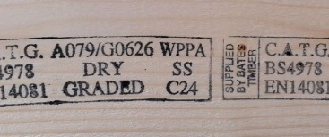

**Fig. 1.33. Ejemplo de clasificación de la placa [16]**

La etiqueta consta de toda la información necesaria: nombre del fabricante, estándar de clasificación, nombre del organismo de certificación, etc. (Fig.1.33.). En esta etiqueta debe indicarse si los tableros se clasifican en húmedo o en seco, porque como es bien sabido, el menor MC de los tableros aumenta la resistencia de los materiales de madera.

En los países nórdicos se utiliza más bien la norma INSTA 142 y son T0; T1; T2; T3 correspondiente a las clases EN 338: T0 = C14; T1 = C18; T2 = C24; T3 = C30. El fabricante de la madera aserrada también puede poner sus propias marcas en las piezas de madera. Para fines estructurales, el marcado CE relacionado con productos de construcción, el Reglamento (UE) n.o 305/2011 también es obligatorio (figura 1.34).

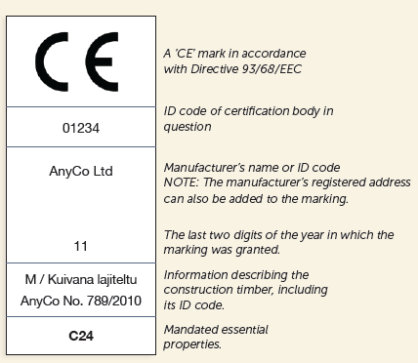

**Fig. 1.34. Especificación de marcado [17]**

## MEJORA TECNOLÓGICA DE LAS PROPIEDADES DE LA MADERA

### Mejora de propiedades mediante aserrado y planificación

Una de las cosas importantes de los elementos estructurales de madera son las dimensiones. Para la madera en rollo / aserrada, los requisitos de dimensiones y volumen se pueden encontrar en las normas:

• EN 1309-1 Madera aserrada.

• EN 1309-2 Madera en rollo: Requisitos para las reglas de medición y cálculo de volumen.

• EN 336 Madera estructural. Tamaños, desviaciones permitidas.

Las dimensiones significan tamaños nominales con el MC de la madera aserrada (tabla 1.8.) No más del 20%. Las longitudes más habituales del tablero varían entre 2,7 y 5,4 m en pasos de 300 mm.

Tabla 1.8.

**Dimensiones de sección transversal más comunes para madera aserrada [18]**

|  |  |  |  |  |  |  |  |  |  |
| --- | --- | --- | --- | --- | --- | --- | --- | --- | --- |
| Espesor, mm | Ancho, mm | | | | | | | | |
| 50 | 75 | 100 | 125 | 150 | 175 | 200 | 225 | 250 |
| 191* |  |  | X | O | O |  |  |  |  |
| 222* | JH X | JH X | X | X | X | O | O |  |  |
| 251* | O | O | X | O | O | O | O | O |  |
| 32 |  | O | X | O | O | O | O | O |  |
| 38 |  |  | X | X | O | O | O | O |  |
| 442* |  |  | O | O | O | O | O | O | O |
| 50 |  | JH X | X | X | X | X | X | O |  |
| 63 |  |  | O | O | O | O | O | O |  |
| 75 |  | JH O | O | O | O | O | X | X |  |
| 100 |  |  | X | O | O | O | O | O |  |
| 125 |  |  |  | X |  |  |  |  |  |
| 150 |  |  |  |  | X |  |  |  |  |

1* generalmente pino; 2 * generalmente abeto; x = tamaño estándar; o = tamaño de producción rara; JH- generalmente se hace partiendo después, por lo que el ancho es 2 mm menos que el tamaño nominal.

Las desviaciones dimensionales máximas permitidas de los tamaños nominales para la madera aserrada de la superficie aserrada se muestran en la tabla 1.9.

Tabla 1.9.

**Max. Desviación dimensional permitida para madera aserrada de superficie aserrada** [19]

|  |  |
| --- | --- |
| Dimensión de la madera | Desviación dimensional, mm |
| Espesor y ancho ≤ 100 mm | -1,0 to +3,0 |
| Espesor y ancho ≥ 100 mm | -2,0 to +4,0 |
| Longitud cuando se clasifica según la longitud | -25 to +50 |
| Longitud cuando se corta al tamaño especificado | ±2,0 |

Las desviaciones dimensionales máximas permitidas de los tamaños nominales para madera aserrada dimensionada se muestran en la tabla 1.10.

Tabla 1.10.

**Max. desviación dimensional permitida para madera aserrada dimensionada**20

|  |  |
| --- | --- |
| Dimensión | Desviación dimensional, mm |
| Espesor y ancho ≤ 100 mm | ±1,0 |
| Espesor y ancho ≥ 100 mm | ±1,5 |
| Longitud cuando se clasifica según la longitud | -25 to +50 |
| Longitud cuando se corta al tamaño especificado | ±2,0 |

El siguiente paso del mecanizado mecánico es el fresado de superficies. Se puede hacer rugoso y liso (Fig. 1.35.) En la planificación de madera aserrada, se planean al menos 2 mm desde todos los lados. El resultado del cepillado puede ser irregular: las tablas pueden presentar áreas no planificadas (Fig. 1.35.).

|  |  |
| --- | --- |
| Graphic6 superficie lisa cepillada | Graphic6 superficie rugosa cepillada |

**Fig. 1.35. Caracterización superficial del material aserrado cepillado.**

Para los materiales planificados, la sección transversal de las tablas se muestra en la tabla. 1.11.

Tabla 1.11.

**Dimensiones de sección transversal más comunes para madera cepillada en todo el perímetro**20

|  |  |  |  |  |  |  |  |  |  |  |  |
| --- | --- | --- | --- | --- | --- | --- | --- | --- | --- | --- | --- |
| Espesor, mm | Ancho, mm | | | | | | | | | | |
| 15 | 21 | 28 | 33 | 45 | 70 | 95 | 120 | 145 | 170 | 195 |
| 8 |  | X |  | X | X | X | X |  |  |  |  |
| 12 |  |  |  | X | X | X | X |  |  |  |  |
| 151* | X |  |  | X | X | X | X | X | X | O |  |
| 182* |  |  |  |  | X | O | X | X | X | O | O |
| 211* |  | X |  |  | X | X | X | X | X | X | X |
| 28 |  |  | X |  | X |  | X | O | O |  |  |
| 33 |  | O |  | X | X | X | X | O | O |  |  |
| 45 |  |  |  | X | X | X | X | X | X | O | X |
| 70 |  |  |  |  |  | X |  |  | O |  | O |
|  |  |  |  |  |  |  |  |  |  |  |  |

1* generalmente pino; 2 * generalmente abeto; x = tamaño estándar; o = tamaño de producción rara; JH- generalmente se hace partiendo después, por lo que el ancho es 2 mm menos que el tamaño nominal.

Las desviaciones dimensionales máximas permitidas de los tamaños nominales para la madera planificada en todos los aspectos se muestran en la tabla 1.12.

Tabla 1.12.

**Max. desviación dimensional permitida para madera aserrada cepillada en todo el perímetro**20

|  |  |
| --- | --- |
| Dimensión | Desviación dimensional, mm |
| Espesor ≤ 20 mm | ±0,5 |
| Espesor ≥ 20 mm1 * | ±1,0 |
| Ancho ≤ 100 mm | ±1,0 |
| Ancho ≥ 100 mm | ±1,5 |
| Longitud cuando se clasifica según la longitud | -25 to +50 |
| Longitud cuando se corta al tamaño especificado | ±2,0 |

1* La desviación dimensional máxima permitida para el espesor de las tablas de suelo es siempre de ± 0,5 mm.

Sin embargo, los valores medios del espesor y la anchura reales de las piezas pertenecientes a un lote de madera aserrada no pueden ser inferiores al tamaño nominal.

### Mejora de las propiedades mediante la producción de productos de madera.

Para madera laminada encolada (GLT), por ejemplo, encolada en longitud con junta de dedo, uso óptimo de vigas de madera de mayor resistencia en las capas externas (GL32 o GL36) y madera de menor resistencia (GL24) para las capas internas (Figura 1.36).

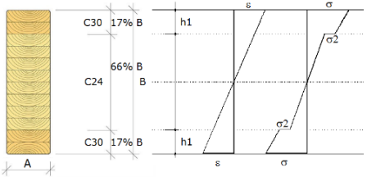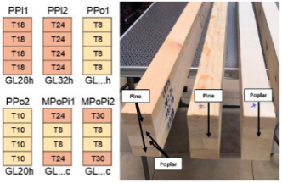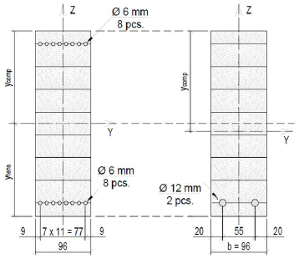



slodze

**Fig. 1.36. Mejora de la fuerza GLT clasificando** [20],[21], [22]

## En este caso, si el GLT se pega con materiales de la misma resistencia, es homogéneo (h) y está marcado como GL24h. si procede de materiales de diferente resistencia, se combina (c) y se marca como GL28c. Las propiedades de resistencia del GLT también se pueden aumentar al combinar el refuerzo de acero con otros materiales (figura 1.36).

## MEJORA QUÍMICA DE LAS PROPIEDADES DE LA MADERA

En la norma EN 350 se dan orientaciones sobre los métodos para determinar y clasificar la durabilidad de los materiales a base de madera (tratados térmicamente, tratados con conservantes y madera modificada) frente a agentes biológicos que destruyen la madera. Los agentes destructores de la madera considerados como estándar (Tabla 1.13.) Son:

• hongos que descomponen la madera (basidiomicetos y hongos de pudrición blanda);

• escarabajos capaces de atacar la madera seca;

• termitas;

• organismos marinos capaces de atacar la madera en servicio.

Tabla 1.13.

#### Diferentes clases de uso y aparición de agentes biológicos

| **Usar**  **Clase** | Definición | Condiciones generales de servicio | **Aparición de agentes biológicos** | | | | |
| --- | --- | --- | --- | --- | --- | --- | --- |
| **Hongos desfigurantes** | **Hongos destructores de la madera** | **Escarabajos** | **Termitas** | **Perforadoras marinas** |
| 1 | Situación en la que el producto a base de madera se encuentra dentro de una construcción, no expuesto a la intemperie y a la humedad. | Interior, seco | – | – | En todas partes de Europa y territorios de la UE | Presente localmente en Europa | – |
| 2 | Situación en la que el producto a base de madera está cubierto y no expuesto a la intemperie (particularmente lluvia y lluvia torrencial) pero no persistente, puede producirse una humectación. | Interior, o bajo techo, no expuesto a la intemperie. Posibilidad de condensación de agua. | Everywhere in Europe | | | Presente localmente en Europa | – |
| 3 | Situación en la que el producto a base de madera se encuentra por encima del suelo y expuesto a la intemperie (especialmente a la lluvia) 2 * | Exterior, sobre suelo, expuesto a la intemperie. | En todas partes de Europa | | | Presente localmente en Europa | – |
| Cuando se subdivide: 3.1 Condiciones de humectación limitadas 3.2 Condiciones de humectación prolongadas |
| 4 | Situación en la que el producto a base de madera está en contacto directo con el suelo y / o agua dulce3 * | Exterior en contacto con el suelo y / o agua dulce. | En todas partes de Europa | | | Presente localmente en Europa | – |
| 5 | Situación en la que el producto a base de madera se sumerge de forma permanente o regular (es decir, agua de mar y agua salobre). | Sumergido permanente o regularmente en agua salada | En todas partes de Europa 4* | | | Presente localmente en Europa4 | En todas partes de Europa |

**Notas:**

1* Puede que no sea necesario protegerse contra todos los agentes biológicos enumerados, ya que pueden no estar presentes o no ser económicamente significativos en todas las condiciones de servicio en todas las regiones geográficas, o puede que no puedan atacar algunos productos a base de madera debido a la constitución específica del producto. .2* El riesgo de descomposición depende del clima y otras condiciones de uso (temperatura, humedad relativa, condiciones estructurales, detalles de diseño y disposiciones de mantenimiento).3* Los productos a base de madera que están constantemente por debajo del nivel del agua o completamente enterrados y completamente saturados de agua no son susceptibles de ser atacados por hongos, pero pueden dañarse por la descomposición bacteriana.4* La porción de agua anterior de ciertos componentes puede exponerse a todos los agentes biológicos anteriores.

En la siguiente tabla 1.14. Se da la aplicación por elementos de madera.

Tabla 1.14.

**Clases de uso de la madera**

|  |  |
| --- | --- |
| Componente de madera | Clase de uso |
| Madera de techo (seca) | 1 |
| Madera de tejado (riesgo de mojado) | 2 |
| Listones para baldosas | 2 |
| Componentes de la estructura de madera, excepto placas base | 2 |
| Láminas de marco: madera contrachapada | 2 |
| Revestimiento exterior | 3.2 |
| Listones para revestimiento exterior | 2 |
| Viguetas del primer piso | 1 |
| Viguetas de planta baja | 2 |
| Carpintería exterior | 3.1 |
| Puertas exteriores | 3.1 |
| Decking fuera del contacto con el suelo | 3.2 |
| Decking en contacto con el suelo | 4 |
| Postes de valla | 4 |
| Paneles de valla | 3.2 |
| Productos de jardinería - contacto con el agua | 4 |

La norma EN 350 enumera la durabilidad natural de especies de madera seleccionadas (contra hongos destructores de la madera, escarabajos destructores de la madera seca, termitas y plagas de la madera en el agua de mar). La durabilidad natural contra los hongos destructores de la madera se clasifica en cinco clases de durabilidad (DC): 1- muy duradera; 2– duradero; 3- moderadamente duradero; 4- ligeramente duradero; 5- no duradero.

Las diferentes especies de árboles tienen una resistencia diferente a los biodegradadores. El duramen de madera blanda contiene más extractos y otros componentes, lo que lo hace más duradero para la albura. De las maderas duras europeas, el roble y algunas especies de alerces en Europa son duraderas. Por ejemplo, la madera naturalmente duradera en contacto con el suelo durará de 10 a 12 años, pero moderadamente duradera o poco tolerante (de 5 a 8 años, no duradera) menos de 3 años. La vida útil de la madera también dependerá de las dimensiones de la estructura. Las estructuras con una sección transversal más grande conservarán sus funciones por más tiempo. Los árboles más jóvenes también son menos duraderos. En la tabla 1.15. Las clases de durabilidad de la madera blanda de uso común se dan según el duramen y la albura.

Tabla 1.15.

#### Durabilidad por especies de madera

|  |  |  |
| --- | --- | --- |
| Tipo de madera | Duramen | Albura |
| Abeto | 4 | 5 |
| Alerce | 3-4 | 5 |
| Abeto | 4 | 5 |
| Pino | 3-4 | 5 |
| Roble europeo | 2-4 | 4 |
| Teca | 1-3 | - |

La tratabilidad de los distintos tipos de madera tiene un papel importante que desempeñar, particularmente para la impregnación de maderas en el proceso de presión de vacío o el proceso de doble vacío. En la norma EN 350 también se enumera la tratabilidad de los distintos tipos de madera (tabla 1.16.). Hay en total 4 clases de tratabilidad.

Tabla 1.16.

**Clasificación de la tratabilidad de la madera.**

|  |  |  |
| --- | --- | --- |
| Tratabilidad  Clase | Descripción 1* | Explicación |
| 1 | Fácil de tratar | Fácil de tratar; La madera aserrada se puede penetrar completamente mediante tratamiento a presión. |
| 2 | Moderadamente fácil de tratar | Bastante fácil de tratar; por lo general, la penetración completa no es posible, pero después de 3 o 4 horas por tratamiento a presión se puede alcanzar una penetración lateral de más de 6 mm en maderas blandas y en maderas duras se penetrará una gran proporción de los vasos. |
| 3 | Difícil de tratar | Difícil de tratar; El tratamiento a presión de 3 a 4 horas no puede dar como resultado una penetración lateral de más de 3 mm a 6 mm. |
| 4 | Extremadamente difícil de tratar | Prácticamente impermeable al tratamiento; poco conservante absorbido incluso después de 3 a 4 horas por tratamiento a presión; penetración lateral y longitudinal mínima. |

Note: Históricamente, los datos de tratabilidad pueden utilizar otros términos descriptivos que se aproximan a las clases de tratabilidad de la siguiente manera: Clase 1*   Permeable; Clase 2 Moderadamente resistente; Resistente Clase 3; Clase 4 Extremadamente resistente.

En el proceso de presión de vacío se tratan principalmente maderas blandas, algunas de las cuales tienen niveles de tratabilidad muy diferentes (tabla 1.17.).

Tabla 1.17.

#### Clases de tratabilidad por especies de madera

|  |  |  |
| --- | --- | --- |
| Tipo de madera (maderas blandas) | Duramen | Albura |
| Abeto de douglas | 3-4 | 2-3 |
| Abeto | 2-3 | 2 |
| Pino | 3 | 1 |
| Abeto | 3-4 | 3 |

El objetivo de la protección química de la madera es mejorar la durabilidad de la madera con compuestos químicos biocidas activos que destruyen o inhiben el desarrollo de organismos vivos.

Hay dos tipos de protección química:

• preventivo: para prevenir o modificar la madera en condiciones de humedecimiento prolongado, su resistencia a los daños de la madera;

• correctivo - para controlar activamente los daños que ya se han introducido en la madera (rotos durante la reparación, reemplazados por uno nuevo, previamente tratados).

Cuando se utilizan técnicas de protección química preventiva, la protección constructiva también es importante. Los errores de construcción son en su mayoría imposibles de compensar con técnicas de protección química.

### Conservantes industriales de madera

Los conservantes de la madera son sustancias activas (biocidas) o composiciones que los contienen destinadas a la madera para la protección preventiva. Los biocidas pueden ser compuestos inorgánicos (sales metálicas, óxidos) u orgánicos disueltos en agua. Requisitos básicos para conservantes de madera deben:

• ser tóxicos para hongos, insectos y organismos marinos;

• no tener propiedades indeseables durante el uso;

• no ser corrosivos;

• ser baratos.

*Los conservantes inorgánicos son conservantes solubles en agua, y son los más utilizados. Son compuestos inorgánicos individuales (ácido bórico, boro, flúor, sales de cobre) o preparaciones combinadas que contienen compuestos de cromo, cobre, arsénico, boro, flúor, zinc. En los últimos años, el uso de preparaciones sin cromo, que se combina con compuestos orgánicos e inorgánicos solubles en agua.*

*Los conservantes orgánicos contienen sustancias activas (compuestos orgánicos de estaño, naftenatos, pentaclorofenol, etc.) disueltos en disolventes orgánicos (p. Ej., Aguarrás). Este uso químico proporciona protección a largo plazo (insoluble en agua). Las preparaciones orgánicas se utilizan principalmente en la restauración de edificios, por lo que no se introduce humedad adicional en la madera durante las reparaciones.*

*Uno de los materiales protectores aceitosos es la creosota, el conservante comercial más antiguo producido a partir de sustancias naturales ricas en carbono (carbón, lignito, madera) por calentamiento sin aire (pirólisis). La carbolina (aceite de antraceno) es un aceite de alquitrán impregnado en madera a presión, aplicado con brocha o sumergido, sin embargo, la infiltración es limitada. El aceite de lignito es aceite de alquitrán de lignito. El aceite de esquisto se obtiene destilando alquitrán bituminoso de esquisto. Se utiliza para la impregnación de traviesas de oruga.*

### Proceso de tratamiento de conservantes de madera

La madera se coloca en una autoclave de metal con un conservante de madera. Al aumentar la presión, se introducen productos químicos en la madera (figura 1.37.). El proceso implica colocar la madera dentro del cilindro de tratamiento y crear un vacío inicial dentro de las celdas de la madera. Luego se aplica presión hidráulica forzando el conservante profundamente en las celdas de madera. Después de un período de presión predeterminado dependiendo de la especie de madera que se esté tratando y su eventual uso, la solución de tratamiento se bombea nuevamente al almacenamiento y un vacío final extrae cualquier exceso de solución de tratamiento de la madera.

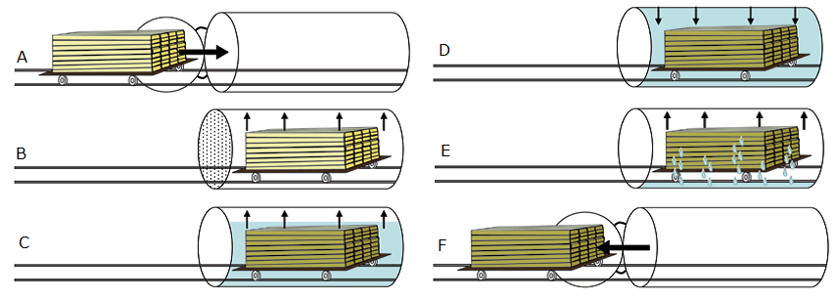

**Fig. 1.37. Pasos típicos en el proceso de tratamiento a presión** (Wood Hanbook, 2010): A - la madera sin tratar se coloca en un cilindro; B - se aplica un vacío; C - la madera se sumerge en solución (todavía al vacío); D - se aplica presión; E - se bombea el conservante y se realiza un vacío final; F - la madera se retira del cilindro.

Estos tipos de tratamientos de vacío y alta presión son particularmente relevantes para UC 1 a 4 (protección de vida útil de 15 a 60 años). En la práctica, los tratamientos de doble vacío y baja presión también se pueden utilizar para maderas de construcción y carpintería en UC 1, 2 y 3 (protección de vida útil de 30 a 60 años). El tratamiento proporciona una protección envolvente eficaz alrededor de la madera y deja el color de la madera prácticamente sin cambios. Si es necesario, se puede agregar al tratamiento un indicador de color, así como repelencia al agua. *Protim Osmose* es uno de los muchos fabricantes que proporcionan los tratamientos para estas plantas de doble vacío. Ventajas del tratamiento a presión en comparación con los métodos sin presión:

• absorción profunda y uniforme;

• control preciso de la cantidad inyectada;

• proceso más rápido y seguro.

### Métodos sin presión

Los métodos sin presión incluyen el tratamiento de superficies: cepillado, pulverización, inmersión, impregnación en frío, baños fríos y calientes (proceso térmico), difusión y vendajes de equipos de protección. Los métodos difieren en la profundidad de absorción de la solución y la cantidad absorbida. La penetración en la madera es de aproximadamente 1 a 3 mm.

Hay muchos fabricantes que ofrecen tratamientos de este tipo. Estos son tratamientos superficiales y son menos efectivos que las opciones de tratamiento a presión. Las ventajas son que son fáciles de aplicar y rentables.

Hay algunos ejemplos de mejora química de las propiedades de la madera.

***Madera acetilada***

El término "modificación química de la madera" fue utilizado por primera vez por Tarkov en 1946 para denotar la unión covalente de grupos químicos a cualquiera de los polímeros de la pared celular correspondiente a la comprensión actual de la modificación química (R. Rowell, 2014). Solo la acetilación de la madera con anhídrido acético debe realizarse industrialmente en este siglo. A finales de los ochenta y principios de los noventa en Suiza emitió patentes para la acetilación de pino radial (Pinus radianta) con la marca de producto *Accoya*® (Fig.1.38.).

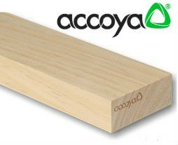 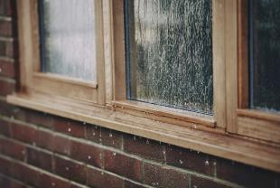

**Fig. 1.38. Accoya® producto de madera y ejemplo de uso [23]**

*Accoya* brinda una confiabilidad sin precedentes para la madera, se fabrica y se prueba para que no se hinche, encoja o distorsione visiblemente. *Accoya* se utiliza para la producción de ventanas, terrazas y revestimientos.

El uso de producto de madera de residuo de acetilación desarrollado por ingenieros y que hoy en día se denomina *Triccoya*® (Fig.1.39.).

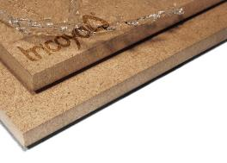 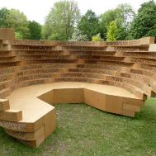

**Fig. 1.39. Triccoya® paneles a base de madera y ejemplo de uso [24]**

## PROTECCIÓN TÉRMICA DE MADERA

La modificación térmica de la madera (WTM) es un proceso heterogéneo en el que una madera sólida interactúa con un reactivo líquido o gaseoso. Por tanto, la modificación de la madera se diferencia de su realización con madera maciza, partículas o fibras.

Una de las direcciones de perspectiva que debe tener un efecto sobre la madera con temperatura y humedad elevadas es la hidrotermia de madera (WHT) o una combinación con acción mecánica: modificación térmica hidrotermal-mecánica (WHTM). Los principales objetivos de WTM en general son:

• reducir su hinchamiento / encogimiento en ambientes con humedad variable;

• reducir las tensiones internas en la madera para facilitar el procesamiento posterior;

• aumentar la resistencia a la biodegradación (D. Sandberg, A. Kutnar, 2016).

Cambio de propiedades de la madera y soluciones tecnológicas con WHT resumidas en la Figura 1.40.

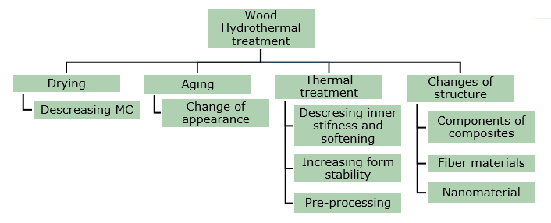

**Fig. 1.40. Proceso hidrotermal de madera** (Sandberg and Kutnar, 2016).

WTM es esencialmente un proceso químico, ya que cambia tanto la composición de la madera como sus propiedades químicas y físicas. WTM se descompone principalmente por hemicelulosa. Cambio de propiedades de la madera y soluciones tecnológicas con WHT o WHTM resumidas en la figura 1.40. y 1,41. WTM utiliza una variedad de soluciones tecnológicas para el efecto del calor en la madera en un ambiente libre de oxígeno: vacío, gas inerte o vapor de agua en el ambiente. Algunos métodos WTM utilizan aceite para promover la transferencia de calor a la madera y eliminar el impacto del oxígeno (Sandberg y Kutnar, 2016). Cuadro 1.18. muestra la diferencia en los procesos mencionados anteriormente.

Tabla 1.18.

**Procesos de modificación térmica de la madera** (Sandberg un A. Kutnar, 2016)

|  |  |  |  |  |
| --- | --- | --- | --- | --- |
| Proceso | Temperatura de modificación, °C | Tiempo de proceso, h | Entorno WTM | WTM sucede |
| FWD | 120–180 | 12–15 | Calor | Sistema cerrado |
| Platón | 150–190 | 70–120 | Vapor saturado y luego aire caliente | Un proceso de cuatro pasos |
| ThermoWood | 185–215 | 30–70 | Flujo de vapor | En un sistema abierto |
| Le Bois Perdure | 200–230 | 12–36 | Calor | En un sistema abierto |
| Retificación | 160–240 | 8–24 | Flujo de N u otro gas inerte, contenido de 02 ≤ 2% | En un sistema abierto |
| OHT | 180–220 | 24–36 | Aceite vegetal | Sistema cerrado |
| TERMOVUOTO | 160–220 | ≤ 25 | Vacío | En un sistema abierto |

La WTM cambia significativamente la unión, maduración y contracción del agua de la madera, biodegradación, propiedades mecánicas, apariencia, olor, adherencia a adhesivos y recubrimientos. Cambio en las principales propiedades de la madera WTM:

• menor resistencia a la flexión en un 30 a 50% y un ligero cambio en el módulo de elasticidad en comparación con la madera antes de la modificación;

• la madera es más quebradiza después de WTM;

• tiene menor dureza y resistencia a la abrasión.

• color marrón distintivo;

• la madera tiene un olor específico a humo;

• Su seguridad biológica aún es discutible.

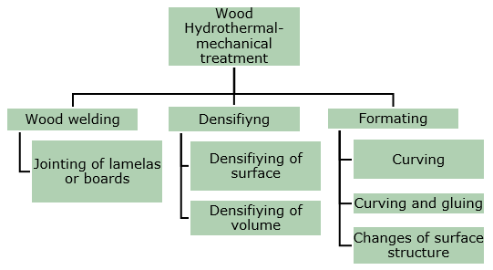

**Fig. 1.41. Madera Proceso hidrotermal-mecánico** (Sandberg and Kutnar, 2016).

## MEJORA OPERATIVA DE LAS PROPIEDADES DE LA MADERA

## PROTECCIÓN POR REVESTIMIENTO SUPERFICIAL

El propósito de este tipo de protección es proteger la madera de un mojado excesivo y prolongado. Una de las soluciones es el tratamiento de superficies con materiales: aceites, barnices, que reducen la absorción de agua. El tratamiento con agentes hidrófobos (repelentes al agua) se realiza sobre una superficie seca del material o se trata la superficie húmeda de la madera para permitir que la madera se seque. Los recubrimientos que forman una película densa no son adecuados para estructuras de madera maciza, como edificios de troncos. Las condiciones atmosféricas hacen que la madera se contraiga y se hinche, cambiando de tamaño y al mismo tiempo dañando el revestimiento menos flexible. Forma microgrietas en material recubierto, en las que los hongos entran y comienzan a crecer, especialmente moho y magulladuras, esporas. El revestimiento se despega y aparecen manchas en la superficie de la madera. El daño a los hongos de pudrición debido a una decoración inadecuada está formado por las juntas de las esquinas de las ventanas de madera. Pueden dañar la madera con el tiempo, destruyendo su estructura.

Los barnices y esmaltes se utilizan para el tratamiento de superficies. Tienen principalmente una función decorativa. Las composiciones con aditivos especiales también tienen protección contra la radiación ultravioleta, lo que permite un almacenamiento más prolongado del tono amarillo de la madera fresca y ralentiza la aparición de magulladuras en la madera.

Los ***lazur***son revestimientos transparentes con poros abiertos. Si contienen pigmentos finos resistentes a la luz, partículas sólidas finamente dispersas en un aglutinante y solvente, entonces simultáneamente en la superficie protege contra la humedad y la radiación ultravioleta y al mismo tiempo permite que la madera evapore el exceso de humedad. Los lazur se basan en disolventes orgánicos o agua.

Los ***barnices*** son soluciones de sustancias orgánicas filmógenas para mejorar las propiedades superficiales de los materiales (mejora del aspecto, protección contra la humedad y la intemperie). Los barnices contienen aditivos: suavizantes, aceleradores de secado, pigmentos. Los barnices protegen la madera de factores físicos y pequeños daños mecánicos.

Los ***aceites*** y ceras primero protegen la superficie de la madera de la exposición física, como manchas, suciedad, polvo y rayones. El producto correctamente seleccionado y tratado en consecuencia mejora las propiedades superficiales de la madera, evita la humectación, sin interferir con la respiración de la madera. Los aceites son un buen producto que mejora y conserva las propiedades decorativas de la madera.

### Protección por revestimiento de estructura

La madera es relativamente resistente a los compuestos químicos agresivos de la atmósfera y a la radiación ultravioleta. Comienza a degradarse cuando se expone a la humedad durante mucho tiempo, mientras que la humedad transitoria en la madera no daña. La condición previa más importante para proteger la madera de los efectos de los hongos es proporcionarle humedad, que es insuficiente para el crecimiento de hongos. Lo más importante para lograr este objetivo es la protección constructiva destinada a prevenir o reducir por medios constructivos la infiltración de humedad en la madera. Es importante evitar que la madera se moje durante el proceso de construcción. Las medidas constructivas que se deben tomar ya durante el diseño del edificio son:

• amplios voladizos del techo para proteger las paredes de madera de la lluvia directa;

• revestimiento de diseño adecuado que facilite el drenaje del agua y bajo el cual se proporcione ventilación;

• cimientos altos (al menos 50 cm sobre el nivel del suelo) para evitar que la madera se moje con gotas de agua.

En el próximo LU2-4 se ofrece más información sobre cómo proteger los elementos de la estructura de madera de la humedad.

## MICROORGANISMOS DEGRADANTES DE MADERA

### Hongos de madera

Los hongos que degradan la madera son causados por la pudrición de la madera. Como resultado de la descomposición de la madera, hay una pérdida de peso y resistencia. Hay tres grupos principales según el tipo de descomposición de la madera: podredumbre parda (figura 1.42.), Podredumbre blanca (figura 1.43.) Y podredumbre blanda (figura 1.44.). La podredumbre parda o podredumbre destructiva es un tipo de daño a la madera que incluye madera: hemicelulosa y celulosa a azúcares solubles en agua. Se caracteriza por una rápida disminución de la resistencia de la madera.

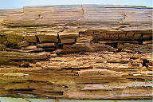

**Fig. 1.42. Podredumbre marrón** (Morozovs et.al., 2018)

La podredumbre blanca (podredumbre corrosiva) (figura 1.43.) Es un tipo de daño de la madera que incluye la degradación de la lignina, hemicelulosa y celulosa. La podredumbre blanca es característica de las maderas duras.

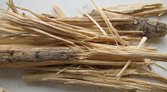

**Fig. 1.43. Podredumbre blanca** (Morozovs et.al., 2018)

La podredumbre blanda (figura 1.44.) Es un tipo de daño de la madera en el que la celulosa y la hemicelulosa se descomponen, mientras que la lignina se degrada en un grado limitado. La madera dañada de la podredumbre blanda se vuelve grisácea y blanda (figura 1.44). En el proceso de secado, la madera se divide, formando formas prismáticas. En los edificios, el daño de la podredumbre blanda se ve afectado por los elementos de las ventanas, donde desde el exterior se forma bajo la influencia de la lluvia, pero desde el interior como resultado de la condensación del agua.

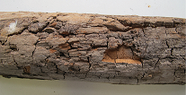

**Fig. 1.44. Podredumbre blanda** (Morozovs et.al., 2018)

### Hongos colorantes de madera

Los hongos colorantes ponen en peligro la madera durante toda su vida, tanto inmediatamente después del aserrado como del secado, así como cuando la madera se vuelve a humedecer durante el funcionamiento. Los hongos de tinción azul hacen que las tinciones decoloren la madera con un alto contenido de CM. La mancha azul no se desarrolla en madera almacenada en agua o en madera con un CM por debajo del 20%. Los hongos producen un color azul o gris-negro, principalmente al dañar las maderas blandas. Generalmente se desarrolla solo en la albura. Estos hongos disminuyen la apariencia decorativa y reducen el valor del material. La tinción azul se divide en desarrollo primario y secundario. La mancha azul primaria se forma en los troncos de árboles recién aserrados en el bosque y en la madera aserrada (Figura 1.45.).

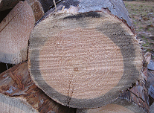

**Fig. 1.45. Mancha azul primaria en troncos de árboles recién aserrados en el bosque** (Morozovs et.al., 2018)

Las condiciones óptimas de crecimiento para la tinción azul son:

• Humedad de la madera del 50 al 100%. El CM de la madera después de la tala es de 120 a 180%, pero disminuye rápidamente, por lo que el árbol se vuelve fácilmente accesible para el tinte azul;

• la temperatura es de 22 a 29 C. En la naturaleza, el crecimiento continúa hasta +5 C. los hongos no crecen a una temperatura superior a 37 C.

La mancha azul de la madera aserrada se produce en las áreas de almacenamiento después de aserrar troncos a tablas, vigas, etc.

La mancha azul secundaria ocurre en la madera construida en edificios, pintada y / o barnizada, si la madera se vuelve a humedecer. Los hongos crecen a través o levantan la cubierta de laca (Fig. 1.46.).

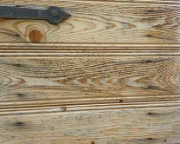

**Fig. 1.46. Tinte azul secundario en madera empotrada (puertas)** (Morozovs et.al., 2018)

### Moho

El moho (Fig. 1.47.) También se encuentra en maderas blandas y duras. En los edificios, el moho es común en madera fresca y húmeda (para construcciones de otoño e invierno). El moho se encuentra principalmente en la superficie o cerca de ella (por lo general, no más de 0,5 mm de profundidad).

Condiciones óptimas para el crecimiento de moho:

• humedad de la madera del 28 al 32%;

• temperatura de 20 a 30 ° C.

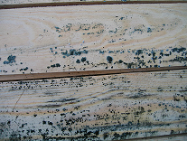

**Fig. 1.47. Moho sobre una superficie de madera húmeda** (Morozovs et.al., 2018)

El moho se puede lavar o cepillar. La madera verde debe secarse o tratarse lo antes posible para evitar el moho de la madera con un fungicida adecuado. Los hongos reducen las propiedades de la madera. El efecto de la descomposición en las propiedades (Tabla 1.19.) muestra las pérdidas de resistencia esperadas en la madera que ha sido parcialmente destruida por la descomposición. La tabla es solo para maderas blandas y solo para un tipo de descomposición.

Tabla 1.19.

**Resistencia probable de la madera en las primeras etapas de la descomposición (5 to 10%)**

|  |  |
| --- | --- |
| **Propiedad de fuerza** | **Probable resistencia restante (% de la resistencia original)** |
| Flexión estática | 30 |
| Doblado por impacto | 20 |
| Módulo de elasticidad | 30 |
| Compresión paralela al grano | 55 |
| Tensión paralela a la fibra | 40 |
| Compresión perpendicular al grano | 40 |
| Cortar | 80 |

# LISTA DE REFERENCIAS

1. **EN 335:2013   Durability of wood and wood-based products – Use classes: definitions, application to solid wood and wood-based products**
2. EN 350:2016 Durability of wood and wood-based products – Testing and classification of the durability to biological agents of wood and wood-based materials
3. EN 975-1:2009 Sawn timber - Appearance grading of hardwoods - Part 1: Oak and beech is used.
4. EN 1912 "Structural Timber. Strength classes. Assignment of visual grades and species"
5. Hill C.A.S. Wood Modification. Chichester: John Wiley & Sons, Ltd, 2006. 239 p.
6. Hoadley R.B. Understanding Wood: A Craftsman's Guide to Wood Technology. The Taunton Press, 2000. 288 p.
7. Porteous J., Kermani A. Structural Timber Design to Eurocode 5 (Second edition). 2013., Willey-Blackwell, 640 p.
8. Porter T. Wood identification and Use. GMC Publications, 2007., 288 p.
9. Rowell R.M. Handbook of wood chemistry and wood composites. London: Taylor&Francis group, London, 2005. 487 p.
10. Niemz P. and Sonderegger W. U. Holzphysik: Physik des Holzes und der Holzwerkstoffe. Carl Hanser Verlag GmbH & Co. 2017., 580 p.
11. Morozovs A., Irbe I., Bukšāns E. Chemical processing and protection of wood (Koksnes ķīmiskā pārstrāde un aizsardzība. In Latvia), Avots, Rīga, 2018., 171 p.
12. Sandberg D., and Kutnar A. Thermally modified timber: recent developments in Europe and North America. Wood and Fiber Science 48(1), 2016., 28-39 pp.Wagenführ A. Scholz F. Taschenbuch der Holztechnik. Carl Hanser Verlag GmbH & Co. 2018., 567 p.

1. <https://www.mdpi.com/2079-6412/10/7/629/htm>
2. <https://www.swedishwood.com/wood-facts/about-wood/wood-grades/>
3. <https://www.swedishwood.com/wood-facts/about-wood/wood-grades/>
4. <https://www.youtube.com/watch?v=NoFex15PE1Y>
5. <https://www.youtube.com/watch?v=iPoaGcyQ3us&feature=emb_logo>
6. <https://www.youtube.com/watch?v=qFwOcHbJats>
7. <https://www.woodproducts.fi/content/quality-classes-names-and-dimensions>
8. <https://www.buildmagazine.org.nz/index.php/articles/show/whats-behind-timber-strength-and-stiffness>;
9. <http://www.conceptionrp.com/product/crp-360/>
10. <https://www.youtube.com/watch?v=CfQ_60HuaTQ>
11. <http://falconengineeringusa.com/grading.html>
12. <https://fpl.fs.fed.us>
13. [www.youtube.com/watch?time_continue=25&v=zbpFLABn7cE&feature=emb_logo](http://www.youtube.com/watch?time_continue=25&v=zbpFLABn7cE&feature=emb_logo)
14. <https://www.youtube.com/watch?v=4FEgRSEq65I&feature=emb_logo>
15. <https://microtec.eu/en/solutions/all-solutions/south-africa-fully-featured-goldeneye-706/>
16. <https://www.batestimber.co.uk/timber-services/>
17. <https://www.woodproducts.fi>
18. <https://www.woodproducts.fi/content/standard-sizes-thicknesses-widths-and-lengths>
19. <https://www.woodproducts.fi/content/permitted-dimensional-deviations>

    20 <https://www.swedishwood.com/building-with-wood/about-glulam/choosing_glulam/>
20. <https://www.swedishwood.com/building-with-wood/about-glulam/choosing_glulam/>
21. <https://www.mdpi.com/1996-1944/13/14/3134/htm>
22. <https://iopscience.iop.org/article/10.1088/1757-899X/251/1/012104>
23. <https://www.accoya.com/uk/>
24. <https://tricoya.com/>